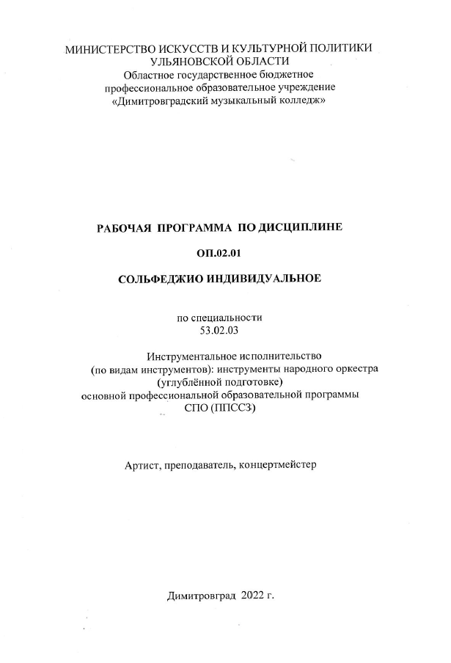

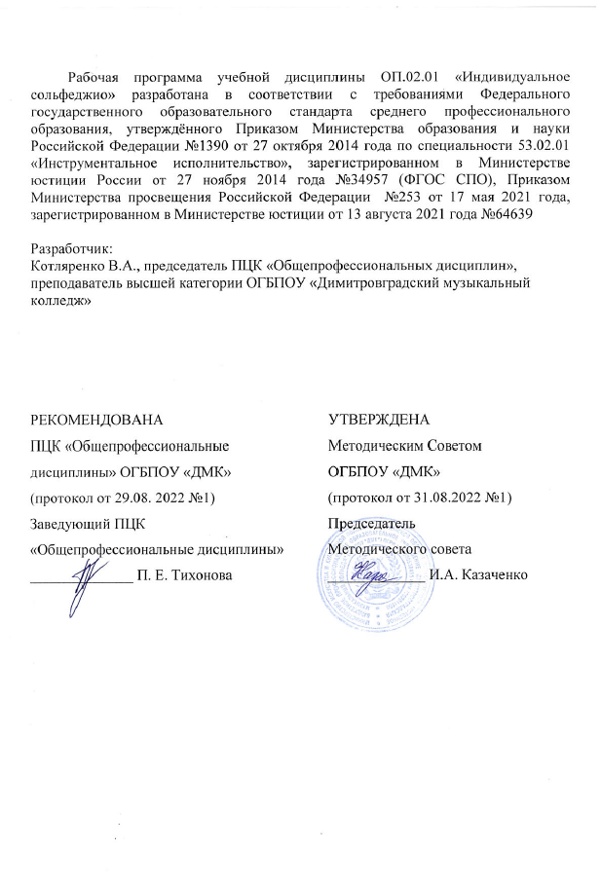

СОДЕРЖАНИЕ
1. ПАСПОРТ РАБОЧЕЙ ПРОГРАММЫ УЧЕБНОЙ ДИСЦИПЛИНЫ  1.1. Область применения программы  1.2. Место учебной дисциплины в структуре программы подготовки специалистов среднего звена (ППССЗ)  1.3. Цели и задачи учебной дисциплины – требование к результатам освоения учебной дисциплины  1.4 Перечень формируемых элементов компетенций  1.5. Количество часов на освоение программы учебной дисциплины в соответствии с учебным планом  2. СТРУКТУРА И СОДЕРЖАНИЕ УЧЕБНОЙ ДИСЦИПЛИНЫ  2.1. Объем учебной дисциплины и виды учебной работы  2.2. Тематический план и содержание учебной дисциплины  3. УСЛОВИЯ РЕАЛИЗАЦИИ УЧЕБНОЙ ДИСЦИПЛИНЫ  3.1. Требования к материально-техническому обеспечению  3.2. Информационное обеспечение обучения  4. КОНТРОЛЬ И ОЦЕНКА РЕЗУЛЬТАТОВ ОСВОЕНИЯ  4.1. Результаты обучения (освоенные умения, усвоенные знания)  4.2 Критерии оценки освоения учебной дисциплины | Стр.

ПАСПОРТ РАБОЧЕЙ ПРОГРАММЫ УЧЕБНОЙ ДИСЦИПЛИНЫ

ОП.02.01.
СОЛЬФЕДЖИО ИНДИВИДУАЛЬНОЕ
Пояснительная записка

В (2021-2022) учебном году ОГБПОУ «Димитровградский музыкальный колледж» обеспечивает реализацию рабочей программы учебной дисциплины ОП.02.01 «Индивидуальное сольфеджио» в штатном режиме с соблюдением санитарно-эпидемиологических требований в условиях профилактики и предотвращения распространения коронавирусной инфекции (COVID-19).
Согласно, Положения об организации обучения с применением дистанционных образовательных технологий и электронного обучения, в условиях неблагоприятной санитарно-эпидемиологической обстановки, ОГБПОУ «ДМК» определяет порядок реализации рабочей программы учебной дисциплины (ОП.02.01 «Индивидуальное сольфеджио») с применением дистанционных образовательных технологий и электронного обучения.
Данная рабочая программа учебной дисциплины (ОП.02.01 «Индивидуальное сольфеджио») направлена на смешанную форму обучения (частично дистанционно/частично штатно). Проведение индивидуальных в штатном режиме с соблюдением санитарно-эпидемиологических требований, либо проведение индивидуальных занятий с применением дистанционных образовательных технологий и электронного обучения.
В соответствии с приказом от 29.06.2021г. №240 «О введении в действие Рабочей программы воспитания и Календарного плана воспитательной работы на 2021-2022 учебный год» в рабочую программу учебной дисциплины ОП.02.01 «Индивидуальное сольфеджио» внесены следующие дополнения:
- К названию п.1.4. «Элементы формируемых компетенций» добавлен текст «личностные результаты»;
- В п.1.4 добавлены показатели личностных результатов (ЛР) в соответствии с Рабочей программой воспитания на 2021-2022 учебный год.

1.1. Область применения программы
Рабочая программа учебной дисциплины является частью программы подготовки специалистов среднего звена в соответствии с ФГОС по специальности Инструментальное исполнительство (по видам инструментов) от 27 октября 2014 года №1390.

1.2. Место учебной дисциплины в структуре основной профессиональной образовательной программы:
Обязательная часть циклов ОПОП.
(П.00) Профессиональный учебный цикл.
(ОП) Общепрофессиональные дисциплины.
(ОП.02.01) Сольфеджио индивидуальное

1.3. Цель и задачи учебной дисциплины – требования к результатам освоения учебной дисциплины:
В результате освоения учебной дисциплины обучающийся должен уметь:
- сольфеджировать одноголосные, двухголосные музыкальные примеры;
- сочинять подголоски или дополнительные голоса в зависимости от жанровых особенностей музыкального примера;
- записывать музыкальные построения средней трудности, используя навыки слухового анализа;
- гармонизовать мелодии в различных стилях и жанрах, включая полифонические жанры;
- слышать и анализировать гармонические и интервальные цепочки;
- доводить предложенный мелодический или гармонический фрагмент до законченного построения;
- применять навыки владения элементами музыкального языка на клавиатуре и в письменном виде;
- демонстрировать навыки выполнения различных форм развития музыкального слуха в соответствии с программными требованиями;
- выполнять теоретический анализ музыкального произведения;

В результате освоения учебной дисциплины обучающийся должен знать:
1. особенности ладовых систем;
2. основы функциональной гармонии;
3. закономерности формообразования;
4. формы развития музыкального слуха: диктант, слуховой анализ,
интонационные упражнения, сольфеджирование
1.4 Перечень формируемых элементов компетенций и личностных результатов:
ОК 1. Понимать сущность и социальную значимость своей будущей профессии, проявлять к ней устойчивый интерес.
ОК 2. Организовывать собственную деятельность, определять методы и способы выполнения профессиональных задач, оценивать их эффективность и качество.
ОК 3. Решать проблемы, оценивать риски и принимать решения в нестандартных ситуациях.
ОК 4. Осуществлять поиск, анализ и оценку информации, необходимой для постановки и решения профессиональных задач, профессионального и личностного развития.
ОК 5. Использовать информационно-коммуникационные технологии для совершенствования профессиональной деятельности.
ОК 6. Работать в коллективе, эффективно общаться с коллегами, руководством.
ОК 7. Ставить цели, мотивировать деятельность подчиненных, организовывать и контролировать их работу с принятием на себя ответственности за результат выполнения заданий.
ОК 8. Самостоятельно определять задачи профессионального и личностного развития, заниматься самообразованием, осознанно планировать повышение квалификации.
ОК 9. Ориентироваться в условиях частой смены технологий в профессиональной деятельности.

ПК 1.1. Целостно и грамотно воспринимать и исполнять музыкальные произведения, самостоятельно осваивать сольный, оркестровый и ансамблевый репертуар.
ПК 1.3. Осваивать сольный, ансамблевый, оркестровый исполнительский репертуар.
ПК 1.5. Применять в исполнительской деятельности технические средства звукозаписи, вести репетиционную работу и запись в условиях студии.
ПК 2.2. Использовать знания в области психологии и педагогики, специальных и музыкально-теоретических дисциплин в преподавательской деятельности;
ПК 2.7. Планировать развитие профессиональных навыков у обучающихся.
ЛР 1 | Осознающий себя гражданином и защитником великой страны
ЛР 2 | Проявляющий активную гражданскую позицию, демонстрирующий приверженность принципам честности, порядочности, открытости, экономически активный и участвующий в студенческом и территориальном самоуправлении, в том числе на условиях добровольчества, продуктивно взаимодействующий и участвующий в деятельности общественных организаций
ЛР 3 | Соблюдающий нормы правопорядка, следующий идеалам гражданского общества, обеспечения безопасности, прав и свобод граждан России. Лояльный к установкам и проявлениям представителей субкультур, отличающий их от групп с деструктивным и девиантным поведением. Демонстрирующий неприятие и предупреждающий социально опасное поведение окружающих
ЛР 4 | Проявляющий и демонстрирующий уважение к людям труда, осознающий ценность собственного труда. Стремящийся к формированию в сетевой среде личностно и профессионального конструктивного «цифрового следа»
ЛР 5 | Демонстрирующий приверженность к родной культуре, исторической памяти на основе любви к Родине, родному народу, малой родине, принятию традиционных ценностей многонационального народа России
ЛР 6 | Проявляющий уважение к людям старшего поколения и готовность к участию в социальной поддержке и волонтерских движениях
ЛР 7 | Осознающий приоритетную ценность личности человека; уважающий собственную и чужую уникальность в различных ситуациях, во всех формах и видах деятельности.
ЛР 8 | Проявляющий и демонстрирующий уважение к представителям различных этнокультурных, социальных, конфессиональных и иных групп. Сопричастный к сохранению, преумножению и трансляции культурных традиций и ценностей многонационального российского государства
ЛР 9 | Соблюдающий и пропагандирующий правила здорового и безопасного образа жизни, спорта; предупреждающий либо преодолевающий зависимости от алкоголя, табака, психоактивных веществ, азартных игр и т.д. Сохраняющий психологическую устойчивость в ситуативно сложных или стремительно меняющихся ситуациях
ЛР 10 | Заботящийся о защите окружающей среды, собственной и чужой безопасности, в том числе цифровой
ЛР 11 | Проявляющий уважение к эстетическим ценностям, обладающий основами эстетической культуры
ЛР 12 | Принимающий семейные ценности, готовый к созданию семьи и воспитанию детей; демонстрирующий неприятие насилия в семье, ухода от родительской ответственности, отказа от отношений со своими детьми и их финансового содержания
ЛР 13 | Проявляющий ценностное отношение к культуре и искусству, к культуре речи и культуре поведения, к красоте и гармонии
ЛР 14 | Способный к самостоятельному решению вопросов жизнеустройства
ЛР 15 | Владеющий навыками принятия решений социально-бытовых вопросов
ЛР 16 | Владеющий физической выносливостью в соответствии с требованиями профессиональных компетенций
ЛР 17 | Осознающий значимость ведения ЗОЖ для достижения собственных и общественно-значимых целей
ЛР 18 | Способный формировать проектные идеи и обеспечивать их ресурсно-программной деятельностью
ЛР 19 | Способный к применению инструментов и методов бережливого производства
ЛР 20 | Умеющий быстро принимать решения, распределять собственные ресурсы и управлять своим временем
ЛР 21 | Способный к художественному творчеству и развитию эстетического вкуса
ЛР 22 | Способный к сознательному восприятию экосистемы и демонстрирующий экокультуру
ЛР 23 | Способный к применению логистики навыков в решении личных и профессиональных задач
ЛР 24 | Способный грамотно выстраивать работу по организации учебного процесса в образовательных организациях, творческому и эстетическому воспитанию детей, развивать и преумножать традиции музыкального искусства
ЛР 25 | Способный к самостоятельной конкурентоспособной творческой деятельности в условиях быстро развивающегося, меняющегося мира
ЛР 26 | Опирающийся в своей профессиональной деятельности на традиции мирового музыкального искусства, продолжающий преемственность в его развитии
ЛР 27 | Вносящий свой личностный творческий вклад в развитие современного музыкального искусства и музыкальной педагогики

1.5. Количество часов на освоение программы междисциплинарного курса в соответствии с учебным планом
Максимальная учебная нагрузка обучающегося 30 часа, в том числе:
- обязательная аудиторная учебная нагрузка 20 часов,
- самостоятельная работа обучающегося 10 часа.

2. СТРУКТУРА И СОДЕРЖАНИЕ УЧЕБНОЙ ДИСЦИПЛИНЫ

2.1. Объем учебной дисциплины и виды учебной работы

Вид учебной работы | Объем часов
Максимальная учебная нагрузка (всего) | 30
Обязательная аудиторная учебная нагрузка (всего) | 20
в том числе:
теоретические занятия | 4
практические занятия | 16
контрольные работы | 1
Самостоятельная работа обучающегося (всего) | 10
в том числе:
подготовка к аудиторным занятиям:  - вокальное изучение музыкальных примеров из классической и пр. музыкальной литературы,  - вокально-интонационных упражнений (заданий);  - сочинений | 15
подготовка к промежуточной аттестации | 2

2.2. Примерный тематический план и содержание учебной дисциплины

ОП.02.01 «Индивидуальное сольфеджио»

Наименование разделов и тем профессионального модуля ОП | Содержание учебного материала, теоретические занятия, практические занятия, самостоятельная работа обучающихся | Объем часов
1 | 2 | 3
 | 6 семестр | 20
Тема 5. 4. Трезвучие  DTIII ступени,  D с секстой | Содержание учебного материала.  Доминантовая группа вцелом. | 4
Тема 5. 4. Трезвучие  DTIII ступени,  D с секстой | Теоретические занятия.  Строение оборотов: T-III-S, проходящий III6 в обороте SII65-III6-SII43 и пр. D с секстой, D с секстой в каденции в гармоническом четырёхголосии. | 1
Тема 5. 4. Трезвучие  DTIII ступени,  D с секстой | Практические занятия.  Интонационно-вокальные упражнения  Пение оборота T-III-S, проходящий III6 в обороте SII65-III6-SII43 и пр. D с секстой, D с секстой в каденции. Работа над хроматизмом породолжается.  Определение на слух - III, D с секстой, проходящий III6.  Чтение с листа – Н. Ладухин. Одноголосное сольфеджио №№ 65-84  Музыкальный диктант - Алексеев, Блюм.  Систематический курс музыкального диктанта с №№ 421 – 466 (на выбор) | 3
Тема 5. 4. Трезвучие  DTIII ступени,  D с секстой | Самостоятельная работа обучающихся.  Сольфеджирование. Пение Островский А. Одноголосное сольфеджио - выпуск 2. № 126-129. Двухголосное сольфеджио - Агажанов № 70, 71 | 1
Тема 5. 5. Фригийский  оборот | Содержание учебного материала.  Натуральный минор во фригийском обороте в гармоническом четырёхголосии. | 5
Тема 5. 5. Фригийский  оборот | Теоретические занятия.  Строение вариантов фригийского оборота в басу и мелодии в гармоническом четырёхголосии. | 1
Тема 5. 5. Фригийский  оборот | Практические занятия.  Интонационно-вокальные упражнения  Пение фригийских оборотов в басу и мелодии в гармоническом четырёхголосии. Хроматические интервалы в ладах  Определение на слух - Фригийские обороты в басу и мелодии. Хроматические интервалы.  Чтение с листа – Н. Ладухин. Одноголосное сольфеджио №№ 65-84  Музыкальный диктант - Алексеев, Блюм.  Систематический курс музыкального диктанта с №№ 421 – 466 (на выбор) | 4
Тема 5. 5. Фригийский  оборот | Самостоятельная работа обучающихся.  Сольфеджирование. Пение Островский А. Одноголосное сольфеджио - выпуск 2. № 130-134. Двухголосное сольфеджио - Агажанов № 72-74 | 3
Тема 5. 6. Диатонические  секвенции | Содержание учебного материала.  Диатонические секвенции в 4-хголосии. | 4
Тема 5. 6. Диатонические  секвенции | Теоретические занятия.  Строение диатонических секвенций, типа – D2-T6; SII7-D43 в гармоническом четырёхголосии. | 1
Тема 5. 6. Диатонические  секвенции | Практические занятия.  Интонационно-вокальные упражнения  Пение в 4-х голосии простейших секвенций,  типа – D2-T6; SII7-D43.  Определение на слух – простейших секвенций, типа – D2-T6; SII7-D43.  Чтение с листа – Н. Ладухин. Одноголосное сольфеджио №№ 65-84  Музыкальный диктант - Алексеев, Блюм.  Систематический курс музыкального диктанта с №№ 421 – 466 (на выбор) | 3
Тема 5. 6. Диатонические  секвенции | Самостоятельная работа обучающихся.  Сольфеджирование. Пение Островский А. Одноголосное сольфеджио - выпуск 2. № 136-141. Двухголосное сольфеджио - Агажанов № 75-77. | 2
Раздел 6. Хроматические аккорды.
Модуляционный хроматизм
в 4-хголосии
Тема 6. 1.  DD  в каденции | Содержание учебного материала.  Хроматические аккорды. DD в гармоническом четырёхголосии. | 5
Тема 6. 1.  DD  в каденции | Теоретические занятия.  Строение аккордов DD на #IV и VI cтупенях. Каденционных оборотов с DD в 4-хголосии. | 1
Тема 6. 1.  DD  в каденции | Практические занятия.  Интонационно-вокальные упражнения.  Пение аккордов DD на #IV и VI cтупенях. Каденционные обороты с DD в 4х голосии.  Определение на слух - аккордов DD на #IV и VI cтупенях. Каденционные обороты с DD в 4х голосии.  Чтение с листа – Н. Ладухин. Одноголосное сольфеджио №№ 65-84  Музыкальный диктант - Алексеев, Блюм.  Систематический курс музыкального диктанта с №№ 421 – 466 (на выбор) | 4
Тема 6. 1.  DD  в каденции | Самостоятельная работа обучающихся.  Сольфеджирование. Пение Островский А. Одноголосное сольфеджио - выпуск 2. № 142-145. Двухголосное сольфеджио - Агажанов № 78, 79 | 1
Тема 6. 2. Контрольная работа | Содержание учебного материала.  (см. КОСы в Приложении к программе. Стр. ) | 1
Тема 6. 2. Контрольная работа | Практические занятия. Контрольный опрос домашнего задания
Тема 6. 2. Контрольная работа | Самостоятельная работа обучающихся | 1

3. УСЛОВИЯ РЕАЛИЗАЦИИ УЧЕБНОЙ ДИСЦИПЛИНЫ

3.1. Требования к минимальному материально-техническому обеспечению

Реализация учебной дисциплины требует наличия учебного кабинета для групповых и индивидуальных занятий.

Оборудование учебного кабинета для групповых занятий:
- посадочные места по количеству обучающихся;
- рабочее место преподавателя;
- инструмент фортепиано;
- доска классная (нотная);
- дидактический раздаточный материал
Технические средства обучения:
- компьютер с аудио колонками;
- интерактивная доска;
- наглядные пособия: Интервалы. Аккорды. Лады народной музыки. Кварто-квинтовый круг тональностей. Динамические оттенки. Музыкальные термины: Темп в музыке. Характер музыкального исполнения. Методическая брошюра «Теоретические основы будущего музыканта-профессионала»; Тематические плакаты «Плакаты по музыкально-теоретическим дисциплинам»; Тестовые задания «Тематические тесты по Сольфеджио»; Интерактивные тестовые задания.

3.2. Информационное обеспечение обучения

Перечень рекомендуемых учебных изданий, Интернет-ресурсов,
дополнительной литературы

Основные источники:
А.Л. Островский, Б.А. Незванов Учебник сольфеджио Выпуск II. Издательство «Союз художников» Санкт-Петербург 2011 год.
Островский А., Соловьев С., Шокин В. Сольфеджио. – М.: 1972. Выпуск II.
Агажанов А.П. Курс сольфеджио. – Вып. 2. – М.: Музыка, 1974.
Ладухин Н. М. Одноголосное сольфеджио. – М., 1975.
Алексеев Б, Блюм Д. Систематический курс музыкального диктанта. М.,1991.
Ладухин Н. 1000 примеров музыкального диктанта. М., 1986.

Дополнительные источники:
1. Калмыков Б. и Фридкин Г. Сольфеджио. Ч. I. – М., 1961.
2. Кириллова В., Попов В. Сольфеджио. Ч. I. (Содержит и двухголосие). – М., 1971.
3. Агажанов А., Блюм Д. Сольфеджио. Примеры из полифонической литературы. – М., 1972.
4. Бромлей К., Темирина Н. Русские народные песни. Сборник для чтения с листа в курсе сольфеджио. – М., 1972.
5. Алексеев Б.К. Гармоническое сольфеджио. – М.: Академия,1969.
Интернет-ресурсы: WWW.аndante-music.narod.ru «Димитровградский музыкальный колледж»
Перечень методических указаний, разработанных преподавателем:
Методическая брошюра – «Теоретические основы будущего музыканта-профессионала».
Тематические плакаты – «Плакаты по музыкально-теоретическим дисциплинам». Тестовые задания – «Тематические тесты по сольфеджио»…

4. Контроль и оценка результатов освоения УЧЕБНОЙ Дисциплины

Контроль и оценка результатов освоения учебной дисциплины осуществляется преподавателем в процессе проведения практических занятий, тестирования, а также выполнения обучающимися индивидуальных заданий.
Оценка качества освоения учебной программы включает текущий контроль успеваемости, промежуточную аттестацию, итоговую аттестацию по освоению дисциплины.
Текущий контроль проводится в форме фронтального и индивидуального опросов домашнего и классного заданий, включая устные ответы и письменные работы.

Промежуточная аттестация по дисциплине проводится в форме контрольных работ, зачётов и экзаменов, включая устные и письменные задания.

Результаты обучения  (освоенные умения, усвоенные знания) | Формы и методы контроля и оценки результатов обучения
- В результате освоения учебной дисциплины обучающийся должен уметь:  - сольфеджировать одноголосные, двухголосные музыкальные примеры;  - сочинять подголоски или дополнительные голоса в зависимости от жанровых особенностей музыкального примера;  - записывать музыкальные построения средней трудности, используя навыки слухового анализа;  - гармонизовать мелодии в различных жанрах;  - слышать и анализировать гармонические и интервальные цепочки;  - доводить предложенный мелодический или гармонический фрагмент до законченного построения;  - применять навыки владения элементами музыкального языка на клавиатуре и в письменном виде;  - демонстрировать навыки выполнения различных форм развития музыкального слуха в соответствии с программными требованиями;  - выполнять теоретический анализ музыкального произведения;  - В результате освоения учебной дисциплины обучающийся должен знать:  - особенности ладовых систем;  - основы функциональной гармонии;  - закономерности формообразования;  - формы развития музыкального слуха: диктант, слуховой анализ, интонационные упражнения, сольфеджирование | Текущий контроль  (индивидуальный) | Промежуточный и итоговый контроль  (индивидуальный)
 | 1. Устный опрос:  а) пение вокально-интонационных упражнений;  б) определений музыкально-слуховых представлений;  2. Письменная музыкально-слуховая проверка:  а) написание музыкального диктанта;  б) фиксирование в письменной форме музыкально-слуховых представлений (ладов, ступеней, интервалов, аккордов, музыкальных малых формообразований) | 1. Контрольная работа:  а) музыкальный диктант;  б) вокально-интонационные упражнения;  в) музыкально-слуховые представления (ладов, ступеней, интервалов, аккордов, музыкальных малых формообразований) – по заданиям последней пройденной темы.
 | Основные показатели оценки результата
Демонстрация интереса к будущей профессии.
Стабильность качества систематически выполняемого домашнего задания. Стремление к осознанному усвоению учебного материала.
Самоконтроль за чистотой вокальной интонации.
Прогрессивность в её (вокальной интонации) улучшении.
Точность фиксирования на слух (устно – обозначениями, письменно – нотами) звуковысотных конструкций (ладов, ступеней, интервалов, аккордов, гармонических последовательностей, музыкальных малых формообразований).
Теоретический уровень подготовки в познании вышеперечисленных средств музыкальной выразительности.

Методическое обеспечение

Методическое обеспечение в виде контрольных оценочных средств (КОС) -перечня вопросов для рубежного контроля, письменных работ и вопросов к экзаменационным билетам отражено в Приложении к рабочей программе дисциплины.

Приложение

Курс | Семестр | Формы и содержание промежуточной и итоговой аттестации
3 | VI | Контрольная работа  Шестой семестр обучения был направлен на формирование у студентов следующих общих компетенций:  1. Понимать сущность и социальную значимость своей будущей профессии, проявлять к ней устойчивый интерес.  2. Организовывать собственную деятельность, определять методы и способы выполнения профессиональных задач, оценивать их эффективность и качество.  3. Решать проблемы, оценивать риски и принимать решения в нестандартных ситуациях.  4. Осуществлять поиск, анализ и оценку информации, необходимой для постановки и решения профессиональных задач, профессионального и личностного развития.  5. Использовать информационно-коммуникационные технологии для совершенствования профессиональной деятельности.  6. Работать в коллективе, эффективно общаться с коллегами, руководством.  7. Ставить цели, мотивировать деятельность подчиненных, организовывать и контролировать их работу с принятием на себя ответственности за результат выполнения заданий.  Профессиональных компетенций.  1. Целостно и грамотно воспринимать и исполнять музыкальные произведения, самостоятельно осваивать сольный, оркестровый и ансамблевый репертуар.  2. Осваивать сольный, ансамблевый, оркестровый исполнительский репертуар.  Педагогическая деятельность  1. Использовать знания в области психологии и педагогики, специальных и музыкально-теоретических дисциплин в преподавательской деятельности.  2. Планировать развитие профессиональных умений обучающихся.  В результате освоения учебной дисциплины в этом семестре обучающийся должен уметь:  - сольфеджировать одноголосные примеры средней трудности (диатоника, хроматизм));  - сочинять подголоски или дополнительные голоса в музыкальных примерах;  - записывать музыкальные построения средней трудности, используя наработанные навыки слухового анализа;  - слышать и анализировать гармонические (модуляционный хроматизм) и интервальные цепочки;  - доводить предложенный мелодический или гармонический фрагмент (диатоника и модуляционный хроматизм) до законченного построения;  - применять навыки владения элементами музыкального языка на клавиатуре и в письменном виде;  - демонстрировать навыки выполнения различных форм развития музыкального слуха в соответствии с программными требованиями.  Устные задания  Тема: Модуляция в тональности первой степени родства.  1. Пение простейших модулирующих построений в 4-х голоси (в 2-х знаках)  в сторону доминанты/субдоминанты.  2. Пение одноголосия по сб.Ладухин, Калмыков и Фридкин

МИНИСТЕРСТВО ИСКУССТВ И КУЛЬТУРНОЙ ПОЛИТИКИ
УЛЬЯНОВСКОЙ ОБЛАСТИ
Областное государственное бюджетное
профессиональное образовательное учреждение
«Димитровградский музыкальный колледж»

РАБОЧАЯ ПРОГРАММа по ДИСЦИПЛИНе

ОП.02.01

СОЛЬФЕДЖИО индивидуальное

по специальности
53.02.03

Инструментальное исполнительство
(по видам инструментов): инструменты народного оркестра
(углублённой подготовке)
основной профессиональной образовательной программы
СПО (ППССЗ)

Артист, преподаватель, концертмейстер

Димитровград 2017 г.

Рабочая программа учебной дисциплины разработана на основе Федерального государственного образовательного стандарта №1390 от 27 октября 2014 года (далее – ФГОС) по специальности среднего профессионального образования (далее – СПО) 53.02.03 Инструментальное исполнительство (по видам инструментов) примерной образовательной программы, программы подготовки специалистов среднего звена (ППССЗ), учебного плана.

Разработчик:
Котляренко В.А., председатель ПЦК «Общепрофессиональных дисциплин», преподаватель высшей категории ОГБПОУ «Димитровградский музыкальный колледж»

РЕКОМЕНДОВАНА  ПЦК «Общепрофессиональные дисциплины» ОГБПОУ «ДМК»  (протокол от 31.08. 2017 №1)  Заведующий ПЦК  «Общепрофессиональные дисциплины»  ______________ В.А. Котляренко | УТВЕРЖДЕНА  Методическим Советом  ОГБПОУ «ДМК»  (протокол от 31.08.2017 №1)  Председатель  Методического совета  _____________ И.А. Казаченко

МИНИСТЕРСТВО ИСКУССТВ И КУЛЬТУРНОЙ ПОЛИТИКИ
УЛЬЯНОВСКОЙ ОБЛАСТИ
Областное государственное бюджетное
профессиональное образовательное учреждение
«Димитровградский музыкальный колледж»

РАБОЧАЯ ПРОГРАММа по ДИСЦИПЛИНе

ОП.02.01

СОЛЬФЕДЖИО индивидуальное

по специальности
53.02.03

Инструментальное исполнительство
(по видам инструментов): инструменты народного оркестра
(углублённой подготовке)
основной профессиональной образовательной программы
СПО (ППССЗ)

Артист, преподаватель, концертмейстер

Димитровград 2018 г.

Рабочая программа учебной дисциплины разработана на основе Федерального государственного образовательного стандарта №1390 от 27 октября 2014 года (далее – ФГОС) по специальности среднего профессионального образования (далее – СПО) 53.02.03 Инструментальное исполнительство (по видам инструментов) примерной образовательной программы, программы подготовки специалистов среднего звена (ППССЗ), учебного плана.

Разработчик:
Котляренко В.А., председатель ПЦК «Общепрофессиональных дисциплин», преподаватель высшей категории ОГБПОУ «Димитровградский музыкальный колледж»

РЕКОМЕНДОВАНА  ПЦК «Общепрофессиональные дисциплины» ОГБПОУ «ДМК»  (протокол от 29.08. 18 №1)  Заведующий ПЦК  «Общепрофессиональные дисциплины»  ______________ В.А. Котляренко | УТВЕРЖДЕНА  Методическим Советом  ОГБПОУ «ДМК»  (протокол от 29.08.20218 №1)  Председатель  Методического совета  _____________ И.А. Казаченко

МИНИСТЕРСТВО ИСКУССТВ И КУЛЬТУРНОЙ ПОЛИТИКИ
УЛЬЯНОВСКОЙ ОБЛАСТИ
Областное государственное бюджетное
профессиональное образовательное учреждение
«Димитровградский музыкальный колледж»

РАБОЧАЯ ПРОГРАММа по ДИСЦИПЛИНе

ОП.02.01

СОЛЬФЕДЖИО индивидуальное

по специальности
53.02.03

Инструментальное исполнительство
(по видам инструментов): инструменты народного оркестра
(углублённой подготовке)
основной профессиональной образовательной программы
СПО (ППССЗ)

Артист, преподаватель, концертмейстер

Димитровград 2019 г.

Рабочая программа учебной дисциплины разработана на основе Федерального государственного образовательного стандарта №1390 от 27 октября 2014 года (далее – ФГОС) по специальности среднего профессионального образования (далее – СПО) 53.02.03 Инструментальное исполнительство (по видам инструментов) примерной образовательной программы, программы подготовки специалистов среднего звена (ППССЗ), учебного плана.

Разработчик:
Котляренко В.А., председатель ПЦК «Общепрофессиональных дисциплин», преподаватель высшей категории ОГБПОУ «Димитровградский музыкальный колледж»

РЕКОМЕНДОВАНА  ПЦК «Общепрофессиональные дисциплины» ОГБПОУ «ДМК»  (протокол от 28.08. 2019 №1)  Заведующий ПЦК  «Общепрофессиональные дисциплины»  ______________ В.А. Котляренко | УТВЕРЖДЕНА  Методическим Советом  ОГБПОУ «ДМК»  (протокол от 30.08.2019 №1)  Председатель  Методического совета  _____________ И.А. Казаченко

